Спецификация проекта
Визуализатор алгоритма Форда–Беллмана
1. Назначение программы
Программа предназначена для визуализации работы алгоритма Форда–Беллмана на ориентированном взвешенном графе.
Алгоритм Форда–Беллмана используется для поиска кратчайших расстояний от выбранной стартовой вершины до всех остальных вершин графа. Программа должна показывать пользователю не только итоговый результат, но и сам процесс работы алгоритма по небольшим шагам.
Приложение разрабатывается на языке Java с графическим интерфейсом.
2. Основные возможности программы
Программа должна поддерживать следующие возможности:
- Загрузка графа из файла.
- Проверка корректности входного файла.
- Графическое отображение графа.
- Отображение названий вершин, рёбер, их направлений и весов.
- Запуск алгоритма Форда–Беллмана.
- Пошаговая визуализация работы алгоритма.
- Переход к следующему шагу алгоритма.
- Возврат к предыдущему шагу алгоритма.
- Автоматическое выполнение шагов с заданным интервалом.
- Остановка автоматического выполнения.
- Вывод текстовых пояснений к каждому шагу.
- Отображение таблицы текущих расстояний.
- Сохранение результата работы алгоритма в отдельный файл.
- Обработка некорректных входных данных.
- Окно О разработчиках.
3. Ввод данных
Граф можно задать двумя способами: загрузить из файла или создать вручную в интерфейсе.
При загрузке из файла, программа загружает заранее подготовленный файл с описанием графа, после чего происходит обязательная проверка его корректности.
- Входной файл должен содержать:
- стартовую вершину
- список вершин
- список ориентированных взвешенных рёбер
Пустые строки допускаются.
Пример входного файла
SOURCE A

VERTEX A
VERTEX B
VERTEX C
VERTEX D

EDGE A B 4
EDGE A C 5
EDGE B C -2
EDGE C D 3
Где:
- SOURCE A — стартовая вершина;
- VERTEX A — объявление вершины A;
- EDGE A B 4 — ориентированное ребро из A в B с весом 4.
4. Проверка входного файла
Программа должна проверять корректность файла. При ошибке программа не должна аварийно завершаться. Она должна показать пользователю понятное сообщение об ошибке.
Пример сообщения:
Ошибка в строке 7: вершина X не объявлена.
Для подобных сообщений организуется модальное окно, которое переиспользуется с параметрами:
String title, String message
Это же модальное окно в дальнейшем может использоваться для окна «О разработчиках».
5. Ручной ввод графа в приложении
Помимо загрузки графа из файла, программа должна поддерживать упрощённый режим редактирования графа.
Режим редактирования включается кнопкой + или Редактировать.
В обычном режиме клики по вершинам и рёбрам не изменяют граф. В режиме редактирования пользователь может создавать вершины и редактировать список рёбер.
Создание вершины
В режиме редактирования пользователь нажимает левой кнопкой мыши по свободному месту в области графа.
После этого на холсте создаётся новая вершина, и открывается модальное окно создания вершины.
В окне создания вершины отображаются:
- поле Name;
- имя вершины по умолчанию, например V11, если в графе уже есть 10 вершин;
- список рёбер, связанных с вершиной;
- поле для добавления ребра в формате EDGE A B 10;
- кнопка Сохранить;
- кнопка Удалить.
Если пользователь нажимает Сохранить, вершина сохраняется в графе.
Если пользователь нажимает Удалить, создание вершины отменяется.
Редактирование существующей вершины
Если пользователь находится в режиме редактирования и нажимает на уже существующую вершину, открывается такое же модальное окно.
В этом окне отображаются:
- текущее имя вершины;
- список рёбер, связанных с этой вершиной;
- поле для добавления нового ребра;
- возможность удалить ребро из списка;
- кнопка Сохранить;
- кнопка Удалить.
6. Пользовательский интерфейс
Главное окно программы должно содержать:
- Панель управления с кнопками.
- Область отображения графа.
- Таблицу текущих расстояний.
- Область текстового пояснения текущего шага.
- Текущий проход.
- Текущий шаг.
Если граф слишком большой и полностью не помещается в окно, должна быть возможность перемещаться по области графа с помощью ползунков.
Если таблица расстояний содержит много строк, она должна иметь отдельную вертикальную прокрутку.
Взаимодействие с помощью мыши
Граф можно перетаскивать внутри заданного окна с помощью мыши, если зажата средняя кнопка мыши.
Эскиз интерфейса
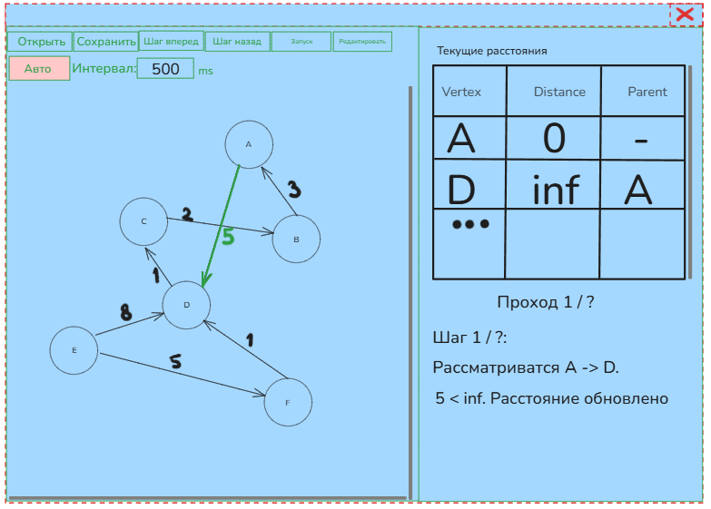
Рисунок 1 – эскиз интерфейса
Эскиз модального окна 1
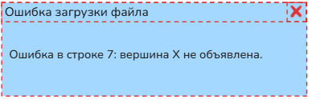
Рисунок 2 – эскиз модального окна для ошибок, информации «О разработчиках»

Эскиз модального окна 2
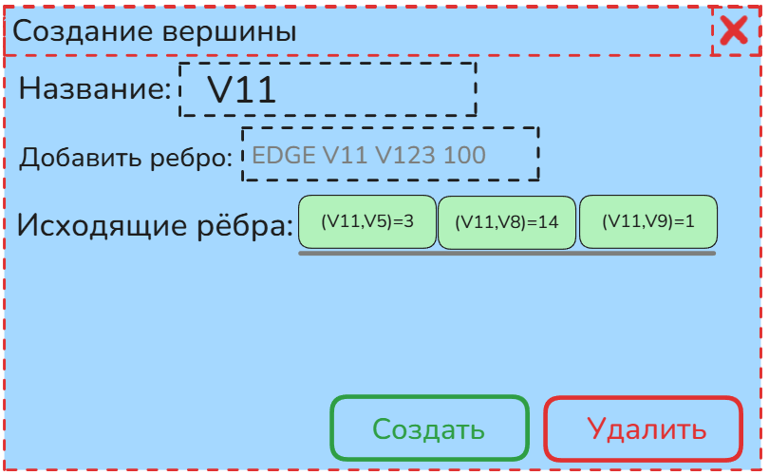
Рисунок 3 – эскиз модального окна для создания вершины через интерфейс

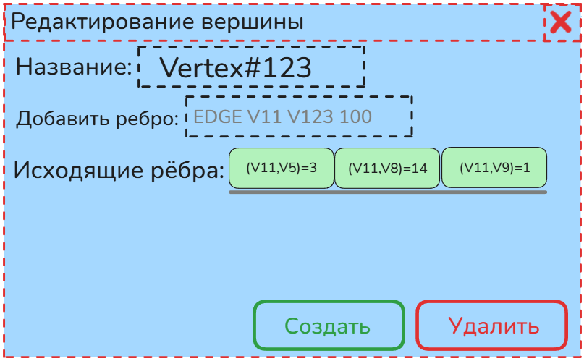
Рисунок 4 – эскиз модального окна для редактирования вершины через интерфейс

7. Графическое отображение графа
После успешной загрузки файла граф должен отображаться в окне программы.
На графе должны быть видны:
- Все вершины.
- Все рёбра.
- Направления рёбер.
- Веса рёбер.
- Названия вершин.
Текущие элементы, участвующие в шаге алгоритма, должны выделяться цветом:
- текущее рассматриваемое ребро;
- начальная вершина рассматриваемого ребра;
- конечная вершина рассматриваемого ребра;
- вершина, расстояние до которой было обновлено.
8. Запуск алгоритма
После загрузки графа пользователь должен иметь возможность запустить алгоритм Форда–Беллмана.
Для этого используется кнопка «Запустить» для подготовки шагов, а затем кнопка «Вперёд» для ручного режима и переключатель «Авто» для автоматического режима.
В альфа-версии допускается сразу выводить финальный результат работы алгоритма. В финальной и бета-версии должна быть возможность выполнять алгоритм пошагово.
9. Пошаговая визуализация алгоритма
Визуализация должна быть пошаговой. Один основной шаг визуализации соответствует рассмотрению одного ребра алгоритмом.
На каждом шаге пользователь должен видеть:
- Номер текущего шага.
- Номер текущего прохода алгоритма.
- Какое ребро сейчас рассматривается.
- Вес рассматриваемого ребра.
- Текущие значения расстояний.
- Проверяемое условие релаксации.
- Было ли обновлено расстояние.
- Если расстояние обновлено — какое значение изменилось.
- Текстовое пояснение происходящего.
9.1. Пример текстового пояснения шага
Проход 1 из 3.
Шаг 7.

Рассматривается ребро B → C с весом -2.

dist[B] = 4
dist[C] = 5

Проверка:
4 + (-2) = 2

2 < 5, расстояние до вершины C обновляется.
Новое значение dist[C] = 2.
Предыдущая вершина для C = B.
Если обновления нет:
Шаг 8.
Проход 1 из 3.

Рассматривается ребро C → D с весом 3.

dist[C] = 2
dist[D] = 5

Проверка:
2 + 3 = 5

Так как 5 не меньше 5, расстояние до вершины D не изменяется.
10. История шагов
Для реализации перехода вперёд и назад программа должна хранить историю состояний алгоритма.
Каждый шаг алгоритма сохраняется как отдельное состояние.
Одно состояние содержит:
- номер шага;
- номер прохода;
- текущее ребро;
- текущие расстояния до всех вершин;
- предыдущие вершины;
- текстовое пояснение;
- информацию о том, произошло ли обновление;
- информацию об отрицательном цикле, если он обнаружен.
Благодаря этому:
- кнопка «Вперёд» показывает следующий шаг;
- кнопка «Назад» показывает предыдущий шаг;
- кнопка «Авто» автоматически переключает шаги вперёд с заданным интервалом.
11. Управление алгоритмом
В интерфейсе должны быть следующие элементы управления.
11.1. Кнопка «Запустить»
Запускает подготовку шагов алгоритма.
После нажатия программа формирует историю шагов и показывает начальное состояние.
11.2. Кнопка «Вперёд»
Переход к следующему шагу алгоритма.
При переходе вперёд должны обновляться:
- подсветка на графе;
- таблица расстояний;
- текстовое описание текущего шага;
- номер текущего шага.
11.3. Кнопка «Назад»
Переход к предыдущему шагу алгоритма.
При переходе назад должны восстанавливаться:
- состояние графа;
- таблица расстояний;
- текстовое описание шага;
- номер текущего шага.
11.4. Кнопка-переключатель «Авто»
Запускает или останавливает автоматическое выполнение шагов.
11.5. Поле интервала
Поле ввода интервала задаёт задержку между шагами автоматического выполнения в миллисекундах.
Пример:
1000
Означает один шаг в секунду. Значение обновляется при каждом пользовательском вводе с небольшим debounce.
11.6. Окно «О разработчиках»
В программе должна быть кнопка «О разработчиках».
При нажатии открывается модальное окно с информацией о команде.
В окне должны быть:
- ФИО участников с их группами;
- фотография и/или любимый мем.
12. Таблица текущих расстояний
В интерфейсе должна отображаться таблица текущих расстояний со столбцами:
- Vertex — вершина;
- Distance — текущее расстояние от стартовой вершины;
- Parent — предыдущая вершина в кратчайшем пути.
Если вершина недостижима, в поле Distance отображается INF.
Если строк много, таблица должна иметь вертикальную прокрутку с помощью ползунка.
13. Формат выходного файла
Пользователь должен иметь возможность сохранить результат работы алгоритма в отдельный файл.
Пример выходного файла:
Алгоритм: Форда–Беллмана
Источник: A
Статус: успешно завершено
Вершина; Расстояние; Предыдущая вершина; Путь
A; 0; -; A
B; 4; A; A -> B
C; 2; B; A -> B -> C
D; 5; C; A -> B -> C -> D

Если есть отрицательный цикл:
Алгоритм: Форда–Беллмана
Источник: A
Статус: обнаружен отрицательный цикл
Кратчайшие пути не могут быть корректно определены для всех вершин.
Для примера рассмотрим граф с источником A и рёбрами: A -> B (3), A -> C (1), C -> D (2), D -> E (-5), E -> C (1), E -> F (4); вершина G объявлена, но недостижима из источника. Рёбра C -> D -> E -> C образуют отрицательный цикл (2 + (-5) + 1 = -2).
Вершина; Расстояние; Предыдущая вершина; Путь; Статус
A; 0; -; A; Корректно
B; 3; A; A -> B; Корректно (не достижима из цикла)
C; -∞; -; -; Не определено (лежит на отрицательном цикле)
D; -∞; -; -; Не определено (лежит на отрицательном цикле)
E; -∞; -; -; Не определено (лежит на отрицательном цикле)
F; -∞; -; -; Не определено (достижима из отрицательного цикла)
G; INF; -; -; Недостижима
Примечание: расстояние невозможно корректно вычислить не только для вершин, лежащих на отрицательном цикле, но и для любой вершины, достижимой из такого цикла, — её расстояние можно уменьшать неограниченно (обозначается -∞). Поэтому нахождение вершины «вне цикла» само по себе не означает, что расстояние до неё определено: корректными считаются только вершины, достижимые из источника и при этом не достижимые ни из одного отрицательного цикла. Вершины, недостижимые из источника, помечаются INF.

14. Обработка ошибок
Программа не должна аварийно завершаться при некорректных действиях пользователя или неверных файлах.
Ошибки должны показываться через модальное окно с параметрами:
- title
- message
Пример:
title: Ошибка загрузки файла
message: Ошибка в строке 7: вершина X не объявлена.
Примечание: полный перечень обрабатываемых ошибок и сценариев их возникновения вынесен в план тестирования.

